Penne al pesto di mandorle

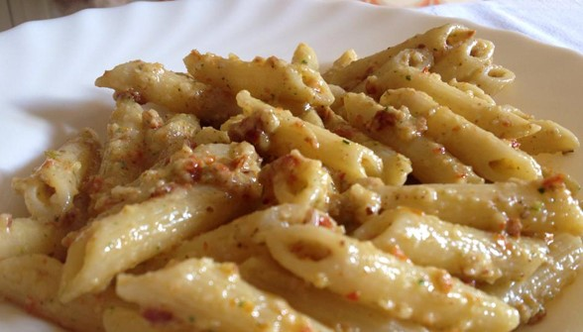
Penne al pesto di mandorle (penne au pesto d’amandes)
Ingrédients pour 4 personnes :
200 g d’amandes
1 petite gousse d’ail
80 g de passata de tomates
4 feuilles de basilic
4 c. à soupe d’huile d’olive
Sel
Mixer tous les ingrédients, jusqu’à l’obtention d’une sorte de pesto. Si la sauce est trop épaisse y ajouter un peu d’eau de cuisson.
Disposer le pesto au fond du plat de service. Quand les pâtes sont al dente, les égoutter puis les verser dans le plat de cuisson.
Mélanger et avant de servir parsemer quelques feuilles de basilic émincé.

